GUÍA DE INGLÉS

Name: | Grade: 1°A | Date: semana N° 23
¿QUÉ APRENDEREMOS?
Objetivo (s): OA6
OA13
Contenidos: Miembros de la familia y partes del cuerpo en inglés.
Objetivo de la semana: Comprender e identificar vocabulario relacionado a miembros de la familia y partes del cuerpo en inglés.
Habilidad: Identifican léxico relevante aprendido en inglés.

¿CÓMO VOY?
¿QUÉ RECUERDO DE LO APRENDIDO HASTA AHORA?

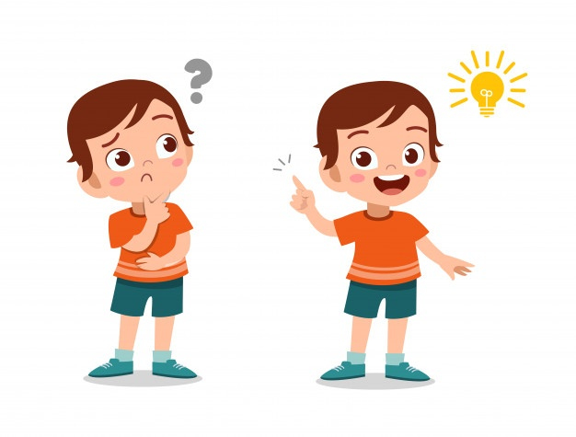

I Let’s remember the parts of the body. Look at the pictures and CHOOSE the correct alternative for each picture. (Vamos a recordar las partes del cuerpo. Mira las imagenes y ESCOGE la alternativa para cada imagen.)
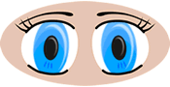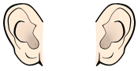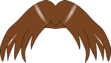
a) Head a) Ears a) Hair a) Hair
b) Eyes b) Nose b) Fingers b) Arms
c) Nose c) Mouth c) Mouth c) Eyes
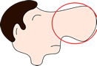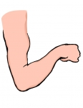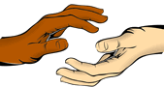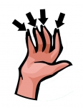
a) Eyes a) Eyes a) Feet a) Shoulders a) Feet
b) Mouth b) Arm b) Mouth b) Hands b) Eyes
c) Nose c) Mouth c) Feet c) Legs c) Fingers

II Look at the picture of this girl, WRITE THE NUMBERS for each part of the body. (Mira la imagen de esta niña, ESCRIBE LOS NUMEROS para cada parte del cuerpo.)

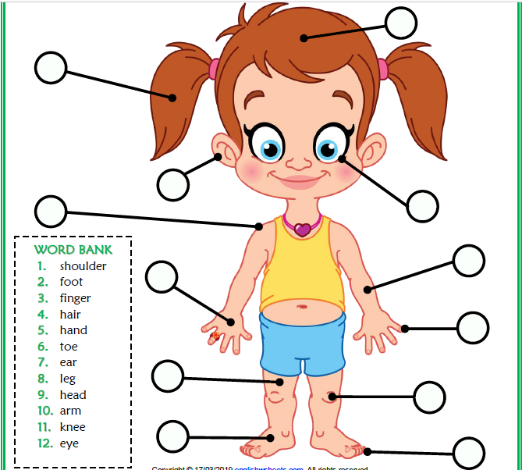

III Read what he is saying and TICK the correct picture. (Lee lo que el esta diciendo y haz un TICK en la imagen correcta)

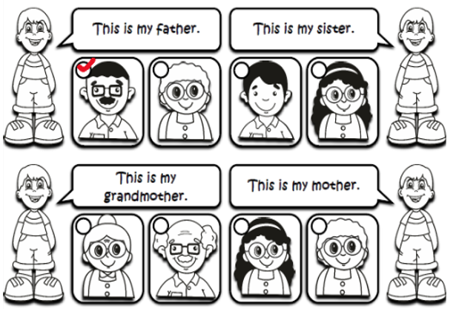

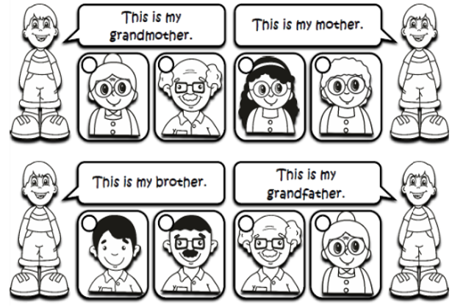

*Enviar foto de la guia desarrollada al whatsapp del curso y archivar en cuaderno de la asignatura.

YOU DID IT EXCELLENT!

